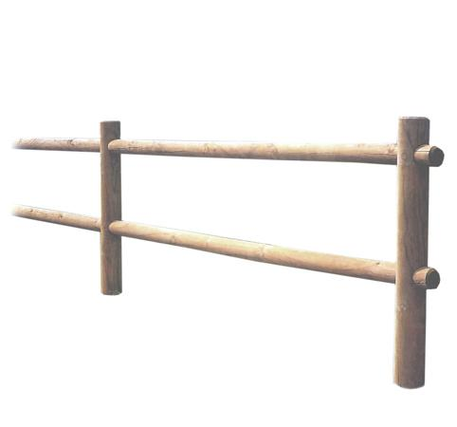

Descrizione:
Recinzione in legno di pino nordico impregnato in
autoclave composta da:
Pali montanti sezione circolare diametro 12 cm, pali
passanti sezione circolare diam. 8 cm.
Interasse 250 cm.
Ferramenta zincata.
Posa esclusa
Categoria :Staccionate
Codice: EP02078

